Tên: Phạm Thị Thanh Thư

MSSV: 20017611

Câu 1: Sử dụng lệnh để cho biết user hiện tại là gì?



Câu 2:



Câu 3:



Câu 4:

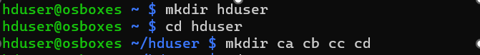

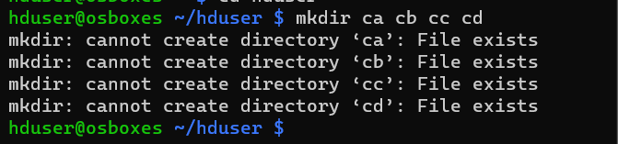

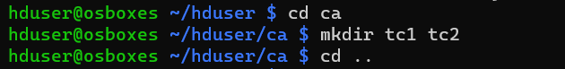

Câu 5 :





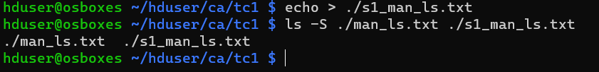



Câu 6:



Câu 7:

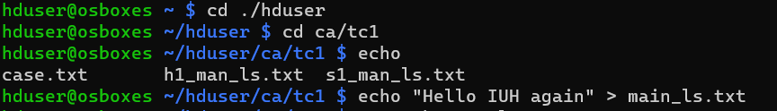

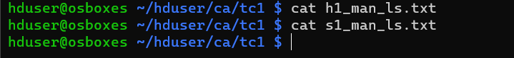

Câu 8:

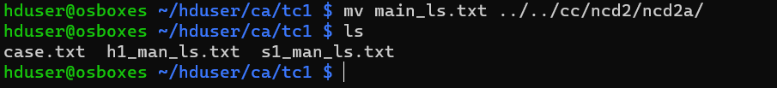

Câu 9:

Câu 10:

